RELATÓRIO DE TESTE AUTOMATIZADO

Sistema: Devolução de Equipamentos - Apoio Ortopédico

Data: 22/08/2025 17:45:35

--------------------------------------------------

[17:45:43] ✅ Driver inicializado com sucesso

[17:45:43] 🚀 Iniciando teste de Devolução de Equipamentos

[17:45:43] 🔄 Acessando sistema

[17:45:43] ✅ Acessando sistema - Sucesso

📸 Screenshot: sucesso_acessando sistema



[17:45:44] 🔄 Realizando login

[17:45:49] ✅ Realizando login - Sucesso

📸 Screenshot: sucesso_realizando login

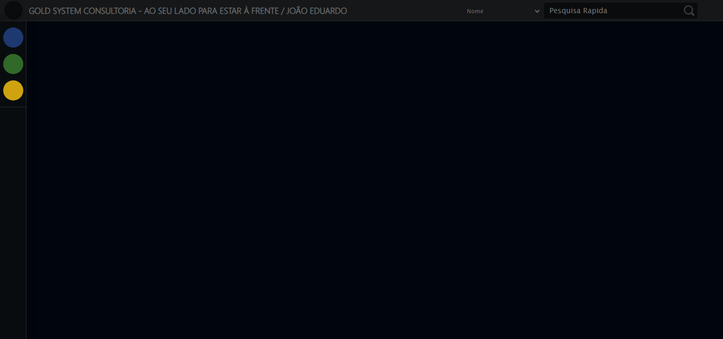

[17:45:50] 🔄 Configurando interface

[17:45:52] ✅ Configurando interface - Sucesso

📸 Screenshot: sucesso_configurando interface

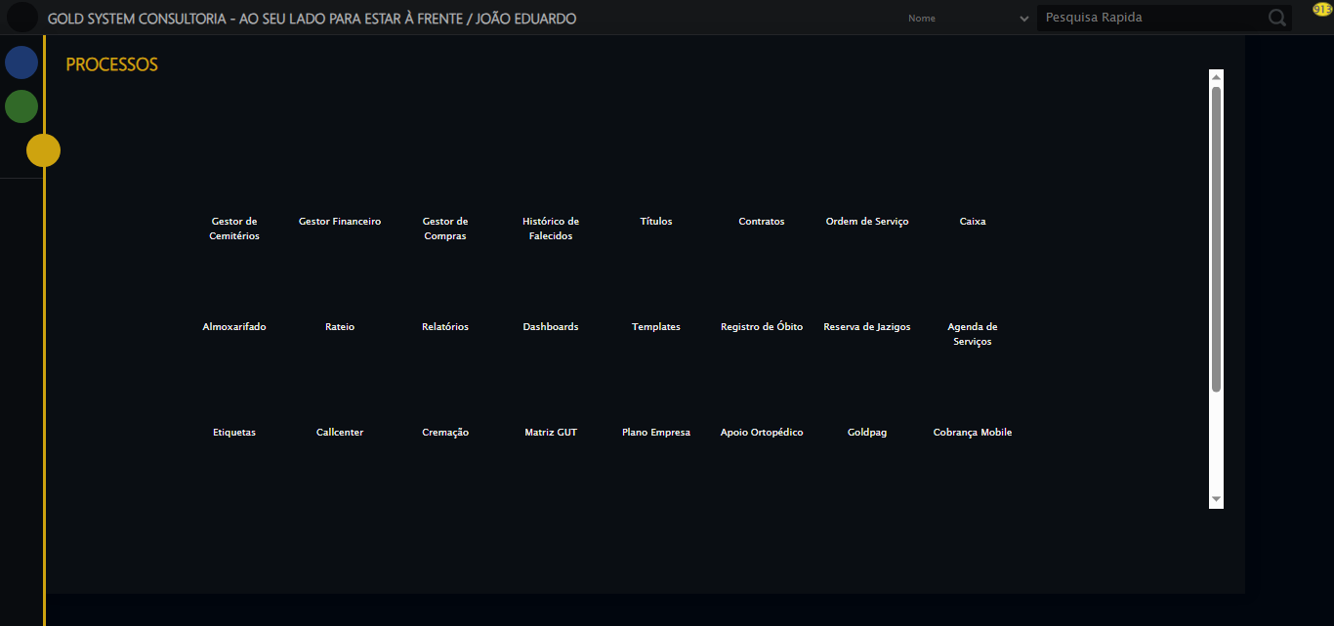

[17:45:52] 🔄 Acessando Apoio Ortopédico

[17:45:53] ✅ Acessando Apoio Ortopédico - Sucesso

📸 Screenshot: sucesso_acessando apoio ortopédico

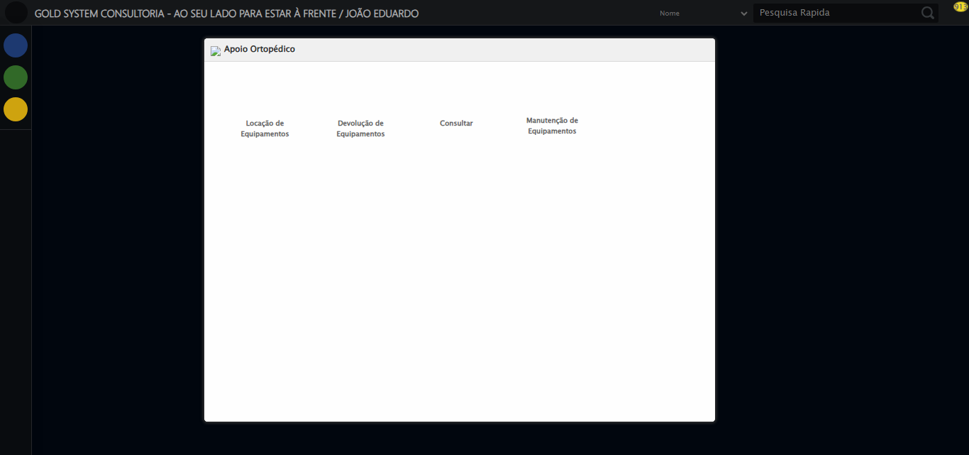

[17:45:54] 🔄 Abrindo Devolução de Equipamentos

[17:45:59] ✅ Abrindo Devolução de Equipamentos - Sucesso

📸 Screenshot: sucesso_abrindo devolução de equipamentos

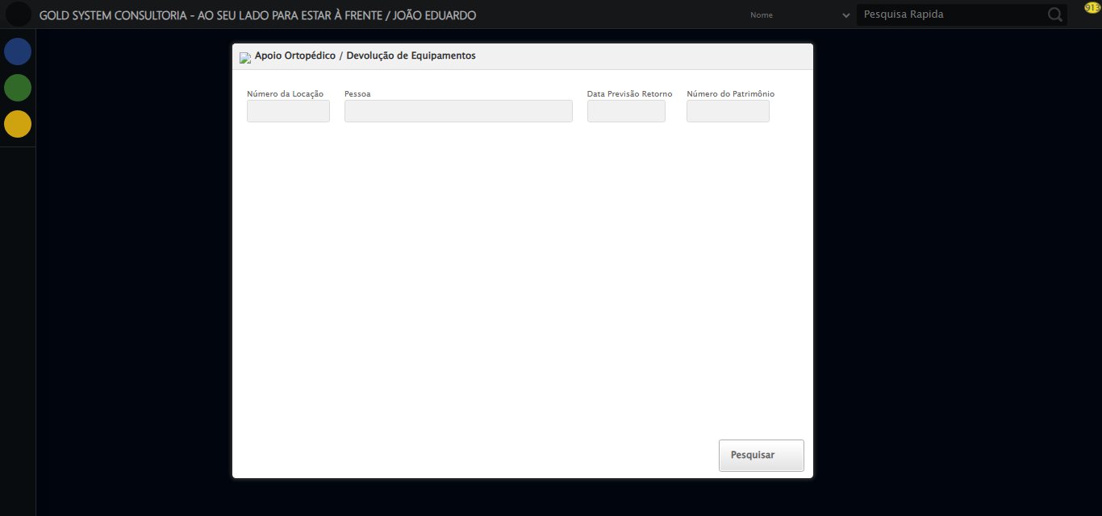

[17:45:59] 🔄 Preenchendo formulário

[17:46:35] Erro na seleção de pessoa: Message:   
Stacktrace:  
 GetHandleVerifier [0x0xf6ffc3+65331]  
 GetHandleVerifier [0x0xf70004+65396]  
 (No symbol) [0x0xd63f63]  
 (No symbol) [0x0xdac99e]  
 (No symbol) [0x0xdacd3b]  
 (No symbol) [0x0xdf53d2]  
 (No symbol) [0x0xdd1524]  
 (No symbol) [0x0xdf2bcb]  
 (No symbol) [0x0xdd12d6]  
 (No symbol) [0x0xda0910]  
 (No symbol) [0x0xda1784]  
 GetHandleVerifier [0x0x11b38b3+2439203]  
 GetHandleVerifier [0x0x11aeae2+2419282]  
 GetHandleVerifier [0x0xf9712a+225434]  
 GetHandleVerifier [0x0xf86e08+159096]  
 GetHandleVerifier [0x0xf8dd5d+187597]  
 GetHandleVerifier [0x0xf77ad8+96840]  
 GetHandleVerifier [0x0xf77c62+97234]  
 GetHandleVerifier [0x0xf6277a+9962]  
 BaseThreadInitThunk [0x0x76b1fcc9+25]  
 RtlGetAppContainerNamedObjectPath [0x0x776a82ae+286]  
 RtlGetAppContainerNamedObjectPath [0x0x776a827e+238]

[17:46:35] ❌ Falha na etapa: Preenchendo formulário

[17:46:35] ✅ Preenchendo formulário - Sucesso

📸 Screenshot: sucesso_preenchendo formulário

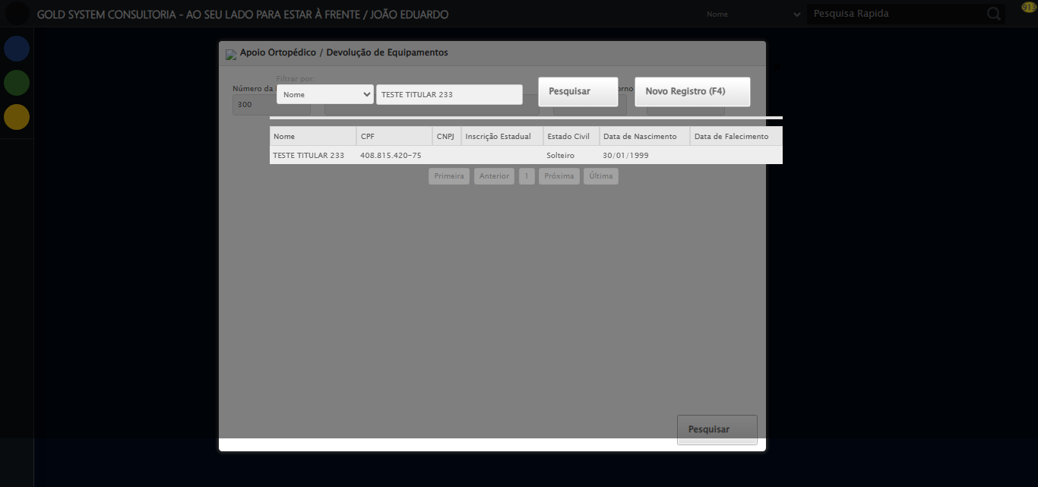

[17:46:39] 🔒 Driver finalizado